Courgette op zoetzuur Tijdsduur = 90 minuten

Inleiding
Je loopt stage in bij het bedrijf Versgemak. Jij krijgt de opdracht om de kwaliteit van het productieproces te controleren. Vandaag voer je tussentijds controles uit, in het recept zijn dit de tussencontrole punten. Vink af als de kwaliteit aan de eis voldoet.

Om het product langer houdbaar te maken gebruik je verschillende conserveringstechnieken.

Ingrediënten

- ½ courgette
- 1 kleine ui
- 1 teentje knoflook
- ½ paprika
- 60 gr suiker
- ½ tl zout
- 1 tl mosterdzaad
- 1 laurierblaadje

Opgiet
- 200 ml water
- 220 ml azijn

Werkwijze

- Weeg de lege pot met deksel……….gram (lege pot).
- Reinig en desinfecteer de potten.
- Meet de pH van de soda en noteer deze op de juiste plek in de pH lijn bij
vraag 1. Schrijf erbij soda.

Tussencontrole punt
A | De pH van het sodawater is basisch.

- Was de courgette en paprika.

Tussencontrole punt
B | De paprika heeft geen rotte plekken.

- Snijd de zaadlijsten uit de paprika.
- Snijd de paprika in repen van ½ cm.
- Pel de ui en snijd deze in zeer dunne ringen.
- Pel de knoflook en snijd deze in zeer dunne plakjes.
- Snijd de courgette in plakjes van ½ cm.

Tussencontrole punt
C | De courgette stukjes zijn ½ cm dik gesneden.

- Vul de grote pan voor de helft met water om te blancheren. Breng het water
aan de kook en zet de kookplaat dan uit. Houd de deksel op de pan.
(de temperatuur van het water zakt vanzelf naar 90°C wanneer de groenten
er straks bij komen).
- Meet de pH van het water en noteer deze op de juiste plek in de pH lijn bij
vraag 1. Schrijf erbij water.
- Doe de groenten (courgette, ui, knoflook en paprika) 2 minuten in het water
van 90°C (= blancheren).
- Giet de groenten in de vergiet.
- Spoel de groenten af met koud water, om doorgaren te voorkomen.
- Weeg de groenten =……….gram (uitlekgewicht).
- Neem een andere pan en giet daar 200 ml water in.
- Voeg de suiker, zout en azijn toe.
- Meet de pH en noteer deze in op de juiste plek in de pH lijn bij vraag 1.
Schrijf erbij opgiet.

Tussencontrole punt
D | De opgiet heeft een ph van 2-3.

- Verwarm het mengsel (= opgiet) onder goed roeren tot het bijna kookt en de
suiker goed is opgelost.
- Giet de oplossing in een maatkan.
- Doe de mosterdzaadjes en het laurierblaadje in de pot.
- Vul de pot met groenten tot 1 cm onder de rand.
- Voeg vervolgens de opgiet toe tot 1 cm onder de bovenrand van de pot.
Sluit de pot.
- Codeer de pot met je naam, productnaam en datum. Plak het codeeretiket op
de deksel.
- Weeg het gewicht van de pot =………..gram (gewicht gevulde pot).
- Zet de potten in een pan met heet water, de pot moet bijna onder water
staan.
- Verwarm het water tot 80°C.
- Pasteuriseer de potten gedurende 10 minuten, zodat je de pot met
courgette op zoetzuur 3 maanden kan bewaren.

Was af en maak je werkplek schoon. Laat deze netjes en droog achter.

Opdrachten

- Teken de pH lijn met soda, water en opgiet.

zuur | neutraal | basisch
1 | 7 | 14

- Bij welke pH kunnen micro-organismen zich goed vermenigvuldigen?
………………………………………………………………………………………….
- Waarom mag je de pot en deksel na het desinfecteren niet meer van binnen afdrogen?

………………………………………………………………………………………….
- Wat is het voordeel wanneer je met heet water begint te pasteuriseren?

………………………………………………………………………………………….
- Waarom moeten de potten tijdens het pasteuriseren bijna onder water staan?

………………………………………………………………………………………….
- Welk ingrediënt is het conserveringsmiddel in dit product? Kies uit suiker, zout, azijn, laurier, mosterd, groenten.

………………………………………………………………………………………….
- Waarom moet een pot met courgette op zoetzuur goed gesloten worden bewaard?

………………………………………………………………………………………….
- Welke conserveringsmethoden worden gebruikt om de pot langer houdbaar te maken?
………………………………………………………………………………………….

- Maak een etiket voor de courgette op zoetzuur met daarop de datum, fabrikant, ingrediënten, en gewicht.
Gebruik de gewicht gegevens uit het recept (lege pot met deksel, uitlekgewicht, gevulde pot).
Het netto gewicht is de inhoud zonder de verpakking.
Uitlek gewicht is het product zonder de opgiet.

Netto gram

Uitlekgewicht gram

Voedingswaarde
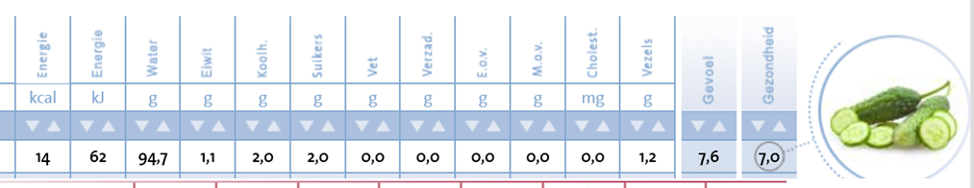
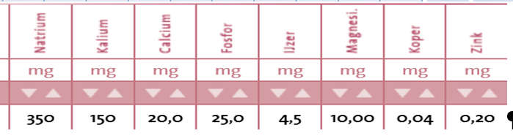

Reflectie

Tussencontrole punt | Voldoet aan de eis?
Tussencontrole punt | Ja | Nee
- De pH van sodawater is basisch.
- De paprika heeft geen rotte plekken.
- De courgette stukjes zijn ½ cm dik gesneden.
- De opgiet heeft een pH van 2-3.

